Сценарий квест - игры для учащихся 5-7 классов
«Путешествие в поисках скрипичного ключа»

Цели и задачи игры.
- Повышение у обучающихся интереса к предмету “Музыка”
- Развитие коммуникативных способностей
- Формирование навыков коллективного сотрудничества
Материалы и оборудование:
- Компьютер, мультимедиа
- Дидактический материал для каждого этапа игры
- Бланки для ответов на каждом этапе
- Маршрутные листы
- Наградные материалы
Командам раздаются маршрутные листы. На каждом этапе присутствует помощник, который наблюдает за работой ребят.
Игровые станции размещены на территории здания школы и оформлены в соответствии с названием.

Технологический этап
После получения комплекта маршрутных листов участники игры расходятся по этапам:
- На этапе “Музыкальные загадки” участники дают ответы на предложенные загадки (Приложение 1)
- На этапе “Музыкальный эрудит” участники выполняют тестовые задания (Приложение 2)
- На этапе “Музыкальные инструменты” учащимся предлагаются карточки с изображением различных инструментов. Им нужно назвать музыкальные инструменты и группу, к которой они относятся. (Приложение 3)
- На станции «Музыкальное стихотворение» участникам игры предлагается вставить правильную ноту и прочитать стихотворение (Приложение 4)
- На станции «Назови слово» учащимся предлагается назвать слово, которое начинается на ноту «Ми» (Приложение 5)
- На станции «Музыкальные шарады» команды должны разгадать шараду (Приложение 6)
- На станции «Музыкальная мозаика» команды собирают из отдельных частей изображение Скрипичного ключа (Приложение 7)
За каждое выполненное задание участники получают нотку

Ход квеста

1.Учитель приветствует учащихся, раздаются маршрутные листы.
2. Учитель объясняет, по каким этапам Музыкального путешествия им предстоит пройти.
3. После прохождения всех этапов игры подводятся итоги, и объявляется команда-победитель. Проводится церемония награждения участников мероприятия.

(Приложение 1)
Станция № 1 «Музыкальные загадки»
Чтоб пыл веселья не угас,
Чтоб время шло быстрее,
Друзья, я приглашаю вас
К загадкам поскорее!

Пять веревочек висят,
С них сто птичек голосят.
Эта нота там, где дождик,
Сладости и подорожник,
С ней и радость, и задор,
С ней добрее командор.
Нота мчит на бал в карете,
Плещет в море и в реке,
Есть она и в винегрете,
И в ремне, и в теремке.
Нота водится в камине,
Ест миндаль и ходит в мини,
Может мину заложить
И в милиции служить.
Облачившись в сарафаны
И фату из целлофана,
Нота-фараон опять
В саркофаг ложится спать.
Нота на консоль встает
И сольфеджио поет.
Эта нота есть в гуляке,
И в каляке, и в маляке,
В землянике на полянке,
А еще в стеклянной склянке.
Нота говорит: "Мерси!",
Ездит только на такси,
Обожает мокасины,
Силачей и апельсины.

(Приложение 2)

Станция № 2 «Музыкальный эрудит»

Выбери один правильный ответ
№ | Содержание задания | Варианты ответов
1 | Инструмент русского народного оркестра | А) валторна  Б) гусли  В) флейта
2 | Музыкальное произведение для солирующего инструмента и оркестра | А) симфония  Б) концерт  В) сюита
3 | Выбери хороводную песню | А) «Во поле берёза стояла»  Б) «Дубинушка»  В) «Тонкая рябина»
4 | Балет П.И. Чайковского на сюжет новогодней сказки | А) «Лебединое озеро»  Б) «Спящая красавица»  В) «Щелкунчик»
5 | Деревянно-духовой инструмент | А) барабан  Б) гобой  В) рояль
6 | У какого композитора в опере звучит ария «Ты взойдёшь, моя заря» | А) Глинка М.И.  Б) Прокофьев С.С.  В) Чайковский П.И.
7 | Что означает слово «форте»? | А) громко  Б) медленно  В) быстро
8 | Что обозначает слово «полонез»? | А) быстрый танец  Б) танец с подскоками  В) танец-шествие
9 | Кто из композиторов написал кантату «Александр Невский» | А) П. Чайковский  Б) С. Прокофьев  В) С. Рахманинов
10 | Какой музыкальный инструмент является предком рояля? | А) пианино  Б) клавесин  В) баян  Г) фортепиано
11 | Лишиться слуха! Что может быть страшнее и мучительнее для композитора? Какой композитор в последние десять лет своей жизни ничего не слышал, но продолжал создавать гениальные произведения? | А) Моцарт  Б) Рахманинов  В) Григ  Г) Бетховен
12 | Сколько исполнителей в квартете? | А) два  Б) семь  В) четыре  Г) три
13 | Родина композитора М.И. Глинки | А) Смоленск  Б) Тула  В) Москва  Г) Ярославль
14 | Какой инструмент называют «царицей музыки»? | А) арфа  Б) виолончель  В) скрипка  Г) флейта
15 | Какой их этих инструментов не является духовым? | А) флейта  Б) гобой  В) кларнет  Г) скрипка
16 | Кто из перечисленных людей не является композитором? | А) Поленов  Б) Мусоргский  В) Чайковский  Г) Прокофьев
17 | Самый близкий, простой и понятный человеку вид музыкального произведения: | А) танец  Б) песня  В) опера  Г) балет
18 | Подвиг какого героя показал в своем музыкальном произведении М.И. Глинка? | А) Степан Разин  Б) Емельян Пугачев  В) Иван Сусанин  Г) Александр Невский

(Приложение 3)

Станция № 3 «Музыкальные инструменты»

РЕБЯТА! Определите по изображениям названия музыкальных инструментов, назовите инструменты, к какой группе инструментов они относятся:

1 | 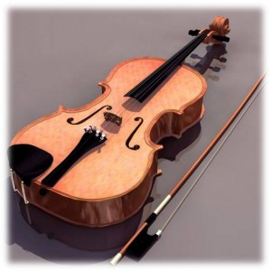
2 | 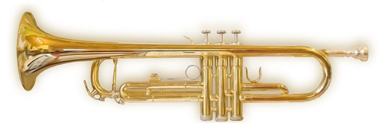
3 | 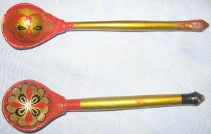
4 | 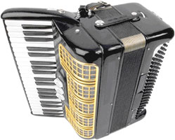
5 | 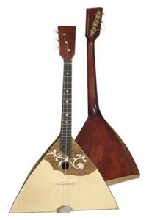
6 | 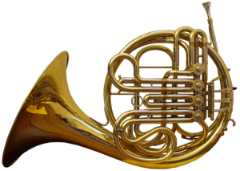
7
8 | 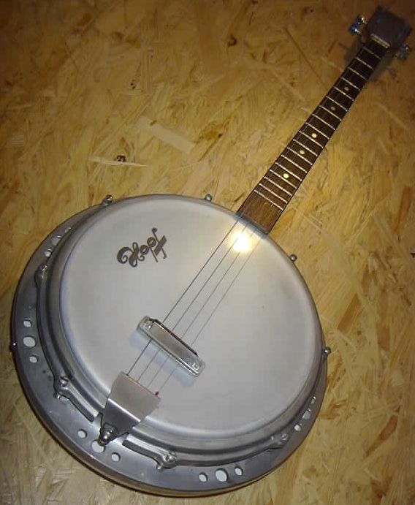

(Приложение 4)

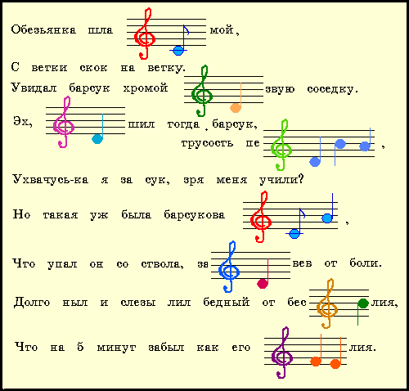Станция № 4 «Музыкальное стихотворение»
Вставьте правильную ноту и прочитайте стихотворение

(Приложение 5)

Станция № 5 «Назови слово».
Назвать слово, которое начинается на ноту «Ми»

1. Всё, что вокруг нас ( )

2. Боевой снаряд ( ).

3. Видение в пустыне ( ).

4. Отрезок времени в 60 секунд ( ).

5. Когда болит голова ( ).

6. Мельчайший болезнетворный
микроорганизм ( ).

7. Посуда для супа ( ).

8. Выражение лица ( ).

9. Быстротечность времени ( ).

(Приложение 6)

Станция № 6 «Музыкальные шарады»

Задание: Разгадать шараду

для 1 команды

ШАРАДА №1
Начало мое — нота,
Потом — краса оленья.
А в целом — это место
Оживленного движенья

ШАРАДА №2
Первый слог мой — нота,
И второй слог — тоже.
Вместе оба слога
На бобы похожи.

для 2 команды

ШАРАДА № 1
Первая часть слова — соединительный союз.
Вторая — река в России.
А в целом — певчая птица.

ШАРАДА № 2
Первая половина слова — ГРОМКО.
Вторая половина — ТИХО.
А в целом - музыкальный инструмен

(Приложение 7)

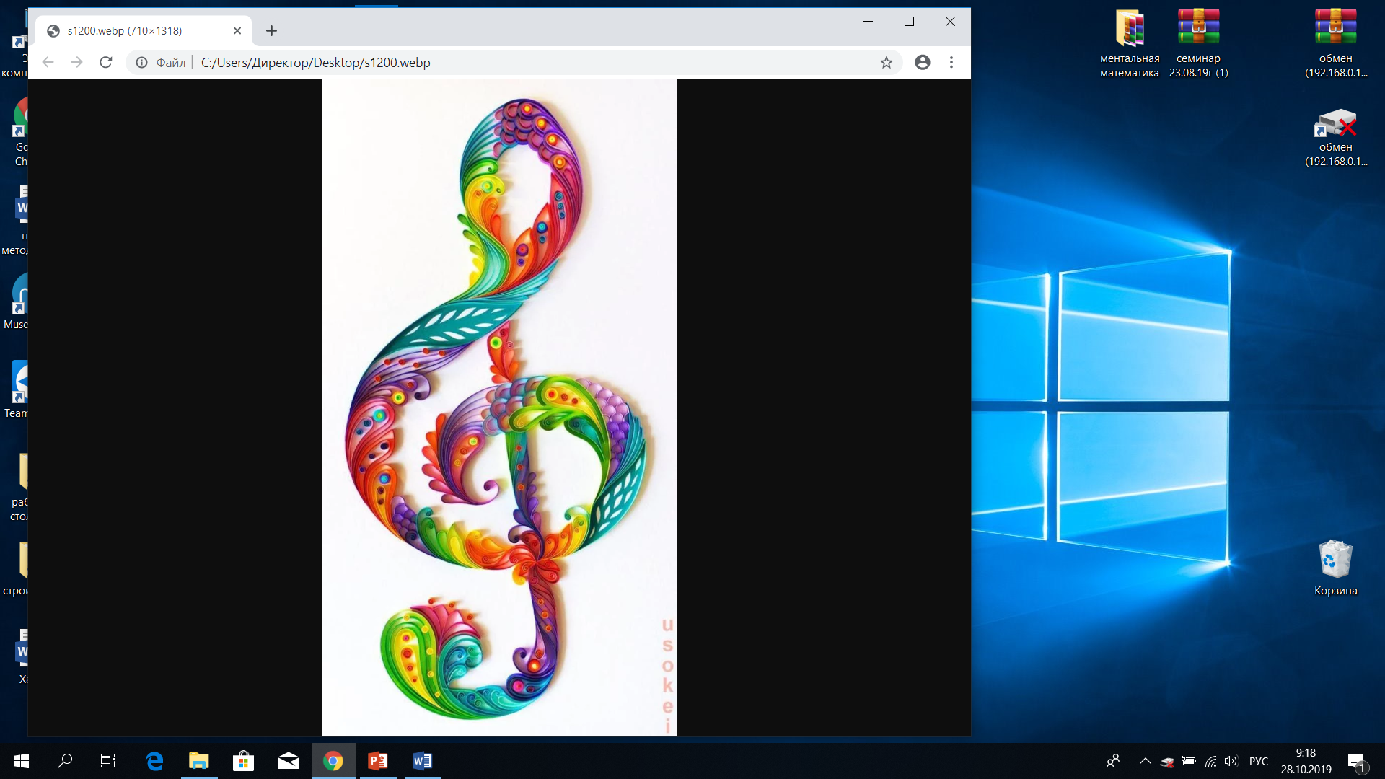Станция № 7 «Музыкальная мозаика»

(картинка разрезана на несколько частей, команды собирают мозаику, побеждает та команда, котрая быстрее справится с заданием)

(Приложение 8)

Маршрутный лист



